SKRIPSI
“PRA-RANCANGAN PABRIK MONOETHANOLAMINE (MEA) DARI AMONIA DAN ETILEN OKSIDA DENGAN PROSES KATALITIK KAPASITAS 15.000 TON/TAHUN”
Diajukan sebagai Salah Satu Syarat untuk Menyelesaikan Studi pada Program Studi Teknologi Rekayasa Kimia Industri Departemen Teknologi Industri Sekolah Vokasi Universitas Diponegoro Semarang

Disusun Oleh :
DESIANA INAYAH
NIM. 40040121650051

PROGRAM STUDI TEKNOLOGI REKAYASA KIMIA INDUSTRI
DEPARTEMEN TEKNOLOGI INDUSTRI
SEKOLAH VOKASI
UNIVERSITAS DIPONEGORO
SEMARANG
2025

HALAMAN PENGESAHAN

Nama | : Desiana Inayah
NIM | : 40040121650051
Program Studi | : S.Tr Teknologi Rekayasa Kimia Industri
Fakultas | : Sekolah Vokasi
Universitas | : Universitas Diponegoro
Dosen Pembimbing | : Anggun Puspitarini Siswanto S.T., Ph.D.
Judul Laporan Skripsi | : Pra-Rancangan Pabrik Monoethanolamine (MEA) dari Amonia  dan Etilen Oksida dengan Proses Katalitik Kapasitas 15.000  Ton/Tahun
Skripsi ini telah diperiksa dan disetujui pada :
Hari | : Rabu
Tanggal | : 30 Juli 2025

Disetujui dan Disahkan Sebagai
Skripsi
Semarang,
Dosen Pembimbing,
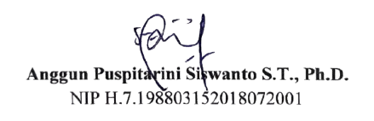

HALAMAN PERNYATAAN ORISINALITAS

Laporan ini adalah hasil karya saya sendiri dan semua sumber baik yang dikutip maupun yang dirujuk telah saya nyatakan dengan benar
Nama | : Desiana Inayah
NIM | : 40040121650051
Tanda Tangan | : 
Tanggal | : 30 Juli 2025

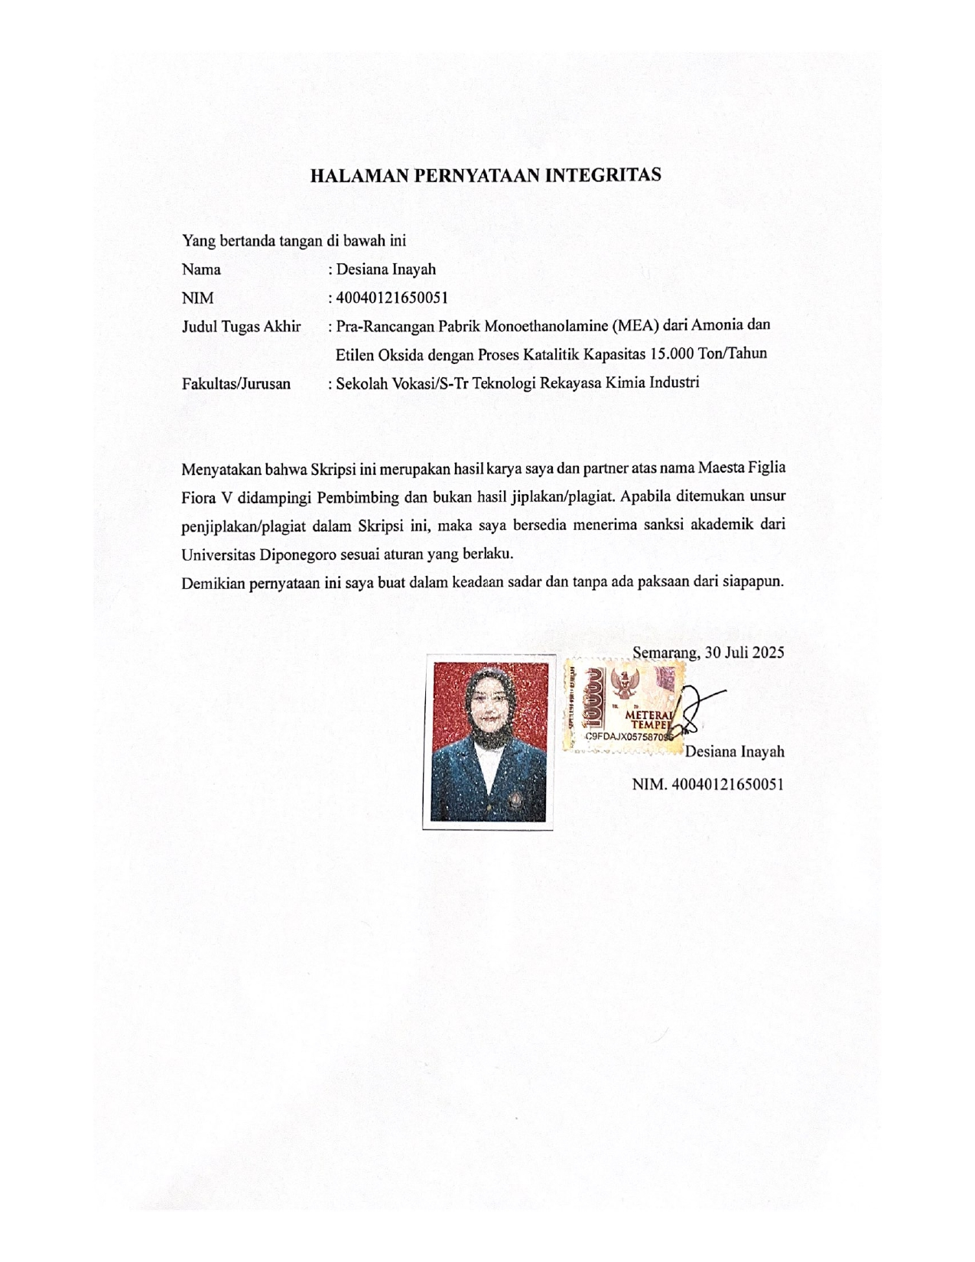

KATA PENGANTAR
Puji syukur kehadirat Allah SWT yang telah melimpahkan rahmat dan hidayah-Nya, sehingga penulis dapat menyelesaikan laporan tugas akhir (skripsi) yang berjudul “Pra-Rancangan Pabrik Monoethanolamine (MEA) dari Amonia dan Etilen Oksida dengan Proses Katalitik Kapasitas 15.000 Ton/Tahun”. Penulis menyadari bahwa dalam penyusunan laporan tugas akhir ini tidak terlepas dari bantuan berbagai pihak, maka dengan hati yang tulus ikhlas penulis mengucapkan terima kasih kepada :
- Dr. Mohamad Endy Julianto, S.T., M.T. selaku Ketua Program Studi S-Tr Teknologi Rekayasa Kimia Industri, Universitas Diponegoro.
- Anggun Puspitarini Siswanto S.T., Ph.D. selaku Dosen Pembimbing, Terima Kasih atas bimbingan, arahan dan dukungannya selama ini sehingga skripsi ini dapat terselesaikan dengan baik.
- Dr. Ir. Fahmi Arifan S.T., M.Eng., M.M., IPM., ASEAN Eng. selaku dosen wali yang telah membimbing dan memberikan arahan selama keberjalanan kegiatan perkuliahan.
- Seluruh Bapak dan Ibu Dosen Program Studi S-Tr Teknologi Rekayasa Kimia Industri Departemen Teknologi Industri Sekolah Vokasi Universitas Diponegoro.
- Kedua orang tua saya yang senantiasa selalu memberikan kasih sayang, doa, dukungan moral, dan materi tanpa pernah lelah. Terima kasih atas setiap doa yang tidak pernah putus, serta pengorbanan yang tidak ternilai harganya.
- Kepada Karina Hidayah kakak tercinta saya yang selalu menjadi sumber semangat, teladan, dan inspirasi. Terima kasih atas dukungan, motivasi, serta nasihat yang telah diberikan, baik dalam bentuk kata-kata maupun tindakan nyata.
- Partner skripsi saya Maesta Figlia Fiora V, terima kasih atas kerja keras dan dukungan yang tidak pernah henti dalam menyelesaikan skripsi ini.
- Teman – teman TRKI 2021 dan Kakak-kakak Tingkat TRKI yang telah membantu memberi semangat dan telah berproses bersama dengan penyusun dalam kehidupan selama perkuliahan.
Penyusun menyadari keterbatasan dan kemampuan dalam penyusunan skripsi ini, oleh karena itu penyusun mengharapkan saran dan kritik yang bersifat membangun sehingga dapat bermanfaat bagi penyusun untuk menyempurnakan skripsi ini.
Semarang, 30 Juli 2025
Penyusun

DAFTAR ISI

HALAMAN PENGESAHAN i
HALAMAN PERNYATAAN ORISINALITAS ii
SURAT PERNYATAAN INTEGRITAS iii
KATA PENGANTAR iv
DAFTAR ISI v
DAFTAR TABEL vi
DAFTAR GAMBAR vii
BAB I 1
PENDAHULUAN 1
1.1 Latar Belakang 1
1.2 Kapasitas Rancangan 2
1.2.1 Kebutuhan MEA di Indonesia 2
1.2.2 Kapasitas Pabrik MEA yang Sudah Beroperasi 3
1.2.3 Ketersediaan Bahan Baku 4
1.3 Penentuan Lokasi Pabrik 5
1.3.1 Ketersediaan Bahan Baku 9
1.3.2 Daerah Pemasaran 9
1.3.3 Sarana Transportasi 9
1.3.4 Utilitas 10
1.3.5 Ketersediaan Tenaga Kerja 10
1.3.6 Pembuangan Limbah 11
1.3.7 Kebijakan Pemerintah 11
1.4 Tinjauan Proses 12
1.4.1 Macam-macam Proses Pembuatan MEA 12
1.4.2 Tinjauan Proses Secara Umum 17
BAB II 19
DESKRIPSI PROSES 19
2.1 Spesifikasi Bahan Baku dan Produk 19
2.2 Konsep Proses 23
2.3 Langkah Proses 31
2.4 Diagram Alir 34
2.5 Neraca Massa dan Neraca Panas 36
2.6 Tata Letak Pabrik dan Peralatan 53
BAB III 58
SPESIFIKASI ALAT 58
3.1 Unit Penyimpanan 58
3.2 Unit Pemisah 59
3.2.1 Menara Distilasi (D – 330) 59
3.2.2 Flash Kolom (D – 310) 61
3.3 Unit Penukar Panas 62
3.4 Unit Pemindah 64
3.5 Unit Pereaksi 65
3.6 Unit Pencampuran 67
BAB IV 70
UNIT PENDUKUNG PROSES 70
4.1 Unit Pengolahan Air 70
4.1.1 Pengadaan Air 70
4.1.2 Pengolahan Air 76
4.2 Unit Power Station (Penyediaan Tenaga Listrik) 83
4.2.1 Listrik Untuk Kegiatan Produksi 83
4.2.2 Listrik untuk Kegiatan Operasional 84
4.3 Unit Penyediaan Steam 87
4.3.1 Kebutuhan Steam 87
4.4 Unit Penyediaan Bahan Bakar 88
4.4.1 Perhitungan Kapasitas Boiler 88
4.4.2 Perhitungan Kebutuhan Bahan Bakar 88
4.5 Unit Compressor (Penyediaan Udara Tekan) 91
4.6 Unit Laboratorium 93
4.6.1 Peranan Laboratorium 93
4.6.2 Bagian-Bagian Laboratorium 93
4.6.3 Alat-Alat Utama yang Digunakan di Laboratorium 94
4.7 Unit Pengolahan Limbah 95
4.7.1 Pengolahan Limbah Cair 95
4.7.2 Pengolahan Limbah Gas 95
4.7.3 Pengolahan Limbah Padatan 96
4.8 Kesehatan Keselamatan Kerja dan Lingkungan Hidup 96
4.8.1 Fasilitas Pelayanan Kesehatan 97
4.8.2 Potensi Bahaya di Sekitar Pabrik 99
4.8.3 Faktor Bahaya di Sekitar Pabrik 100
4.8.4 Sistem Keamanan Kerja 101
BAB V 104
MANAJEMEN PERUSAHAAN 104
5.1 Bentuk Perusahaan 104
5.2 Struktur Organisasi 105
5.3 Tugas dan Wewenang 110
5.4 Kebutuhan Karyawan dan Sistem Pengupahan 113
5.5 Penggolongan Jabatan, Jumlah Karyawan dan Gaji 115
5.5.1 Penggolongan Jabatan 115
5.5.2 Jumlah Karyawan dan Gaji 117
5.6 Kesejahteraan Sosial Karyawan 124
5.7 Corporate Social Responsibility (CSR) 125
BAB VI 128
TROUBLESHOOTING 128
6.1 Troubleshooting pada Tangki Penyimpanan Bahan Baku dan Produk 130
6.2 Troubleshooting pada Pompa Sentrifugal 133
6.3 Troubleshooting pada Unit Penukar Panas 135
6.4 Troubleshooting pada Unit Pencampuran 138
6.5 Troubleshooting pada Unit Pemisah 140
BAB VII 143
ANALISA EKONOMI 143
7.1 Perkiraan Harga Peralatan 143
7.2 Dasar Perhitungan 146
7.2.1 Kapasitas Produksi 146
7.2.2 Ketentuan Bahan Baku dan Produksi Produk Bahan Baku 146
7.2.3 Harga Bahan Baku dan Produk 146
7.3 Perhitungan Biaya 147
7.3.1 Penafsiran Modal Industri (Total Capital Investment) 147
7.3.2 Biaya Produksi Total (Total Operating Expenses) 150
7.4 Analisa Kelayakan 154
7.5 Hasil Perhitungan 155
7.5.1 Total Capital Investment 155
7.5.2 Total Direct Manufacturing Cost (DMC) 158
7.5.3 Indirect Manufacturing Cost 160
7.5.4 Fixed Manufacturing Cost 160
7.5.5 Total Manufacturing Cost 161
7.5.6 General Expense 161
7.5.7 Total Biaya Administrasi 163
7.5.8 Total General Expense 164
7.5.9 Total Biaya Produksi 164
7.5.10 Analisa Kelayakan 164
DAFTAR PUSTAKA 171
LAMPIRAN 175

DAFTAR TABEL
Tabel 1.1 Data Impor Monoethanolamine (MEA) di Indonesia 2
Tabel 1.2 Pabrik Monoethanolamine yang Telah Beroperasi (www.icis.com) 3
Tabel 1.3 Matriks Penentuan Lokasi Pabrik 5
Tabel 1.4 Perbandingan Proses Pembuatan Ethanolamine 13
Tabel 2.1 Harga Konstanta Kesetimbangan (K) 28
Tabel 2.2 Harga Konstanta Kecepatan Reaksi (k) 30
Tabel 2.3 Neraca Massa Aktual pada Mixer 36
Tabel 2.4 Neraca Massa Aktual pada Pipa Pencampuran 36
Tabel 2.5 Neraca Massa Aktual pada Reaktor 37
Tabel 2.6 Neraca Massa Aktual pada Flash Kolom I 37
Tabel 2.7 Neraca Massa Aktual pada Flash Kolom II 37
Tabel 2.8 Neraca Massa Aktual pada Menara Distilasi I 38
Tabel 2.9 Neraca Massa Aktual pada Menara Distilasi II 38
Tabel 2.10 Neraca Panas Aktual pada Mixer (M-130) 39
Tabel 2.11 Neraca Panas Aktual pada Pipa Pencampuran 40
Tabel 2.12 Neraca Panas Aktual pada Heat Exchanger (E-211) 41
Tabel 2.13 Neraca Panas Aktual pada Reaktor (R-210) 42
Tabel 2.14 Neraca Panas Aktual pada Heat Exchanger (E-312) 43
Tabel 2.15 Neraca Panas Aktual pada Kondensor (E-313) 44
Tabel 2.16 Neraca Panas Aktual pada Heat Exchanger (E-323) 45
Tabel 2.17 Neraca Panas Aktual pada Kompresor (C-324) 45
Tabel 2.18 Neraca Panas Aktual pada Kondensor (E-325) 46
Tabel 2.19 Neraca Panas Aktual pada Menara Distilasi (D-330) 47
Tabel 2.20 Neraca Panas Aktual pada Kondensor (E-333) 48
Tabel 2.21 Neraca Panas Aktual pada Heat Exchanger (E-336) 49
Tabel 2.22 Neraca Panas Aktual pada Menara Distilasi (D-340) 50
Tabel 2.23 Neraca Panas Aktual pada Kondensor (E-342) 51
Tabel 2.24 Neraca Panas Aktual pada Heat Exchanger (E-345) 52
Tabel 2.25 Neraca Panas Aktual pada Heat Exchanger (E-3410) 52
Tabel 2.26 Kebutuhan Lahan Pembangunan 55
Tabel 3.1 Spesifikasi Tangki Penyimpanan 58
Tabel 3.2 Spesifikasi Menara Distilasi 60
Tabel 3.3 Spesifikasi Flash Kolom 62
Tabel 3.4 Spesifikasi Heat Exchanger 63
Tabel 3.5 Spesifikasi Pompa 65
Tabel 3.6 Spesifikasi Reaktor 66
Tabel 3.7 Spesifikasi Mixer 68
Tabel 4.1 Syarat Air Pendingin (ASME Water Quality Standard, 1994). 70
Tabel 4.2 Kebutuhan Air untuk Pendingin 71
Tabel 4.3 Syarat air umpan boiler 72
Tabel 4.4 Kebutuhan Air Umpan 72
Tabel 4. 5 Parameter Fisik dalam Standar Baku Mutu untuk Air Sanitasi (PERMENKES Republik Indonesia No. 32 Tahun 2017). 73
Tabel 4.6 Parameter Biologi dalam Standar Baku Mutu untuk Air Sanitasi (PERMENKES Republik Indonesia No. 32 Tahun 2017). 74
Tabel 4.7 Parameter Kimia dalam Standar Baku Mutu untuk Air Sanitasi (PERMENKES Republik Indonesia No. 32 Tahun 2017). 74
Tabel 4.8 Spesifikasi Air Desalinasi (Hernández, 2021). 78
Tabel 4.9 Kebutuhan Listrik Unit Proses 83
Tabel 4.10 Kebutuhan Listrik Unit Utilitas 84
Tabel 4.11 Kebutuhan Listrik untuk Penerangan 85
Tabel 4.12 Luas Ruangan yang Memerlukan AC 86
Tabel 4.13 Kebutuhan Air Umpan 87
Tabel 4.14 Data Lower Heating Value (Arthur J. Kidney, 2004) 89
Tabel 4.15 Perhitungan Lower Heating Value Natural Gas 89
Tabel 4.16 Kualitas Udara Instrumen (Broughton, 1994). 92
Tabel 5.1 Jadwal kerja untuk setiap regu 115
Tabel 5.2 Jabatan dan Pendidikan 115
Tabel 5.3 Perincian Jumlah Karyawan Proses 117
Tabel 5.4 Perincian Jumlah Karyawan Proses 119
Tabel 5.5 Perincian Jumlah Karyawan Utilitas 120
Tabel 5.6 Perincian Jumlah Karyawan HSE Lingkungan, Lab, dan Maintenance 120
Tabel 5.7 Jumlah Karyawan dan Rincian Gaji Karyawan 121
Tabel 6. 1 Troubleshooting pada Tangki Penyimpan Bahan Baku dan Produk 130
Tabel 6.2 Troubleshooting pada Pompa Sentrifugal 133
Tabel 6.3 Troubleshooting pada Heat Exchanger dan Kondensor (Vimalasari, 2016). 135
Tabel 6.4 Troubleshooting pada Reaktor dan Mixer 137
Tabel 6.5 Troubleshooting pada Menara Distilasi dan Flash Coloumn 139
Tabel 7.1 Chemical Engineering Plant Cost Index Tahun 2001-2025 (Chemical Engineering Magazine, 2025) 143
Tabel 7.2 Harga Katalis 145
Tabel 7.3 Luas Tanah 148
Tabel 7.4 Total Capital Investment 154
Tabel 7.5 Total Direct Cost (Physical Plant Cost) 155
Tabel 7.6 Total Indirect Cost 155
Tabel 7.7 Fixed Capital Investment 155
Tabel 7.8 Working Capital Investment 156
Tabel 7.9 Total Capital Investment 157
Tabel 7.10 Total Direct Manufacturing Cost (DMC) 157
Tabel 7.11 Pendapatan Hasil Penjualan per Tahun 157
Tabel 7.12 Biaya Bahan Baku dan Katalis 158
Tabel 7.13 Biaya Supervisi 158
Tabel 7.14 Operating Labor Expenses 158
Tabel 7.15 Total Indirect Manufacturing Cost (IMC) 159
Tabel 7.16 Fixed Manufacturing Cost (FMC) 159
Tabel 7.17 Total Manufacturing Cost 160
Tabel 7.18 Management Salary 160
Tabel 7.19 Total Biaya Administrasi 163
Tabel 7.20 Total General Expense 163
Tabel 7.21 Total Biaya Produksi 163
Tabel 7.22 Cumulative Cashflow & Net Present Value 166
Tabel 7.23 Break Even Point 167
Tabel 7.24 Variable Cost 167
Tabel 7.25 Regulated Cost 167
Tabel 7.26 Resume Kelayakan Pabrik Monoethanolamine Kapasitas 15.000 Ton/Tahun 169

DAFTAR GAMBAR
Gambar 1.1 Impor monoethanolamine di Indonesia 3
Gambar 1.2 Lokasi Pendirian Pabrik Monoethanolamine 11
Gambar 1.3 Reaksi Proses Katalitik Pembuatan Ethanolamine 13
Gambar 1.4 Blok diagram produksi MEA proses katalitik 13
Gambar 1.5 Reaksi Proses Aqueous Pembuatan Ethanolamine 16
Gambar 1.6 Blok diagram produksi MEA proses non-katalitik 16
Gambar 1.7 Proses Fermentasi Pembuatan Ethanolamine 17
Gambar 2.1 Diagram Alir Neraca Massa 34
Gambar 2.2 Diagram Alir Neraca Panas 35
Gambar 2.3 Tata Letak Peralatan Proses 57
Gambar 4.1 Pengolahan Air Laut (Veera, 2018). 77
Gambar 4.2 Skema Sederhana Desalinasi menggunakan RO (Reverse Osmosis) (Veera, 2018) 79
Gambar 4.3 Blok Diagram Pengolahan Udara Tekan 92
Gambar 5.1 Bagan Struktur Organisasi 109
Gambar 7.1 Grafik Hubungan Tahun dengan Plant Cost Index 144
Gambar 7.2 Analisis Pay Out Time 164
Gambar 7.3 % Produksi terhadap Sales, Operating Expenses, dan Fixed Expenses 169

